

Checkliste für PV-Anlagen – KW Projekt und Handel GmbH

Datum:__________________________

ADM:____________________________

Objekt
Name/ Vorname

Straße + Hausnummer

PLZ, Ort

Tel./Fax u. E-Mail

Eigentümer
Name

Telefon

Telefax

Mobil

Objekt Daten
Anzahl Objekte  Wohnhaus  Garage  Nebengebäude | 1 2 3 4 5
Anzahl Objekte  Wohnhaus  Garage  Nebengebäude | 1 2 3

Angaben zum Dach

Sonstige Dachformen:

Nutzbare | Länge: | m | Breite: _____m
Dachfläche: | Firsthöhe: | m | Traufhöhe: m
 | Neigung:  Ausrichtung: | °  ______________° | 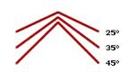  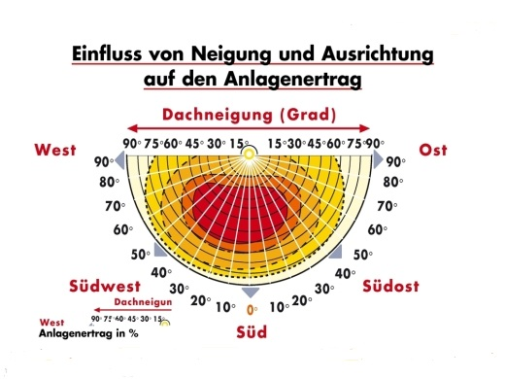

Dachdeckung: Trapezblech

Kies
Welleternit

Bitumen
Dachpappe Ziegel

Foliendach

Hersteller

sonstige:

Dachaufbau
Dämmung: nein ja ( Dicke / Art der Dämmung )

Dachunter-
konstruktion: Holz Stahl

Anzahl/Abmessung: Sparren / Pfetten /

 | Trapezblech | x1 ________ mm
 | Sandwichprofil | x2 ________ mm
 | Blechfalz | x3 ________ mm
 | Kalzip | x4 ________ mm
 | Rib-Roof | x5_________ mm
Lattung

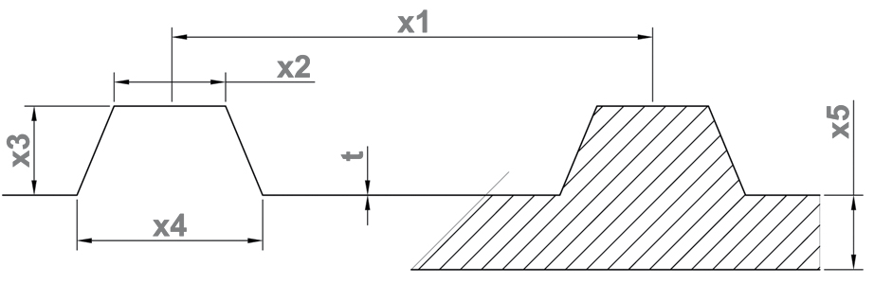

Dachhaut |  | Dachstein | Hersteller: | __________________________
 |  |  | Bezeichnung: | __________________________
 |  | Faserzementwelle |  | x1 mm  x3 mm
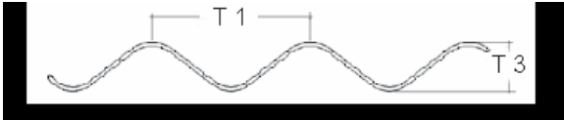

Abstand: Sparren Pfetten

Statik geprüft: ja nein nicht erforderlich

Zugänglichkeit
des Daches: Kran notwendig Gerüst notwendig

Verschattung: ja nein

*Wenn vorhanden, bitte Anzahl, Dimensionen, etc. in die Skizzenvorlage einzeichnen

Bitte Fotos!

Verlegung für DC-Kabel: | Lüfterziegel | Dachdurchführung vorhanden
 | Leerrohre innen vorhanden | Aussenverlegung
 | Sonstiges

Sonstige Informationen:

Elektriker organisieren: | JA | NEIN
Gerüst organisieren: | JA | NEIN

Elektrik:
Elektriker für Montage AC Seite? Ja nein
Wechselrichter Standort:___________________________________________
Platz für Einspeisezähler:___________________________________________
AC Kabel Verlegung(ab Wechselrichter):_______________________________
Zuständiges EVU (Energieversorgungsunternehmen)::______________________________________________________
Kosten für Netz Prüfung: bis 30KW (Netzprüfung Kostenfrei)
ab 30KW (Netzprüfung Kostenpflichtig)
Jahres Strombedarf (Jahresabrechnung vom Kunden). Ermittlung für Eigenverbrauch vom Kunden.
Hausanschlusssicherungen/Zählervorsicherungen Größe:
Dachskizze Objekt 1: Objekt 2:

Sonstiges:
_____________________________________________________________________________________________________________________________________________________________________________________________________________________________________________________________________________________________________________________________________________________________________________________________________________________________________________________________________________________________________
Ort/ Datum: Unterschrift ADM:

